宜蘭縣五結鄉學進國民小學 教學活動設計單(授課者填寫） 107.08修訂
授課教師 | 吳淑霞 | 核心素養 | 國-E-A3 運用國語文充實生活經驗，學習有步驟的規劃活動和解決問題，並探索多元知能，培養創新精神，以增進生活適應力。  國-E-B2 理解網際網路和資訊科技對學習的重要性，藉以擴展語文學習的範疇，並培養審慎使用各類資訊的能力。  國-E-C2 與他人互動時，能適切運用語文能力表達個人想法，理解與包容不同意見，樂於參與學校及社區活動，體會團隊合作的重要性。
授課年級 | 四年忠班
教學領域 | 語文領域 | 學習表現 | 2-II-4 樂於參加討論，提供個人的觀點和意見。  5-II-4 掌握句子和段落的意義與主要概念。  5-II-8 運用預測、推論、提問等策略，增進對文本的理解。  5-II-9覺察自己的閱讀理解情況，適  時調整策略。
教學單元 | 愛閱讀一
教材來源 | 翰林版國語領域第七冊 | 學習內容 | Ac-II-4 各類文句的語氣與意義。  Ad-II-2 篇章的大意、主旨與簡單結構。  Bc-Ⅱ-2 描述、列舉、因果等寫作手法。  Bc-Ⅱ-3數據、圖表、圖片、工具  列等輔助說明。
教學日期 | 111、11、02
教學設備 | 電子書、投影機、布幕、小白板
教學活動設計 |  |  |  | 預期表現 | 時間 | 評量
課程名稱:通信方式大不同  一、引起動機  老師提問:想一想，你曾經使用過哪些方式來和他人聯絡?  今天要來學習不同的通信方式其差異？  二、主要活動：  老師請學生運用小組合作方式，透過互相討論，從文章中找出線索，紀錄答案。  老師提問  - 文章中介紹了哪幾種通信方式?你從哪裡得知的?  託付送信、郵寄信件和電子信件。  小標題  - 為什麼杜甫會認為「家書抵萬金」呢? 你從第幾段得知的?(第二段)  因為杜甫遇到戰亂，在戰亂中，他不知道家人的安危，心中應該非常著急，因此如果能夠收到家人的來信，互道平安，應該非常開心，家書得來不易，所以一封家書能抵萬金。  - 文章中有提到，哪一種的發明改變了人類的通訊方式呢?  網際網路的發明。  - 文章中的通信方式，我們可以用哪些部份來比較他們的不同?  送信者、花費的時間、年代、優點、缺點  - 請依照第4題的討論結果，將課文中的通信方式的比較做成表格。  三、綜合活動  1.老師提問:  作者認為網際網路改變了人類的通信方式，縮短了人和人之間的距離。你同意這個說法嗎?為什麼?  2.老師總結:  雖然網際網路似乎讓人與人之間的距離縮短了，但因為大家太依賴網際網路，各自滑手機，沉迷在網路世界裡，忘了和身邊的人聊天、溝通，反而讓人與人之間的心靈距離變得更遠了。  ３．請想一想在閱讀這一篇文章時，是否注意到它的標題、圖片及資訊小站？它們對於你閱讀理解文章有什麼幫助？說一說你的想法。  我有注意到除了標題、圖片，這篇文章裡還提供了資訊小站，這些都能幫助我讀懂文章重點和了解專門知識。 |  |  |  | 能專注聆聽  能用清晰完整的語句表達自己的想法  能積極參與小組討論  能從文章中找出答案與組員討論  能從文章中找出答案與組員討論  能從文章中找出答案與組員討論  能由文中，找出不同的通信方式，並加以討論整理  能將上一題討論出來的差異加以整理，而製作出表格  能專注聆聽  能用清晰完整的語句表達自己的想法 | 5  分鐘  25  分鐘  10  分鐘 | 觀察評量  口頭評量  小組互動表現  實作評量  觀察評量  口頭評量
參考資料:
翰林國語科教師手冊

宜蘭縣五結鄉學進國民小學 教學觀察前會談記錄表 107.08修訂

時間： 111 年 10 月 28 日 14:00 地點： 四孝教室
教學者： 吳淑霞 與談者： 簡淑媛
會談內容概述:(請針對教學設計、教學流程、預期目標與狀況…等條列發言內容。)

- 教學設計：指導學生閱讀文章時，透過適當的標記，可以幫助自
己掌握文章的重點，增進對文意的理解，也是培養學
生「主動覺察理解狀況」的重要基礎。

- 教學流程：這是一篇結構明確的說明文，除了掌握標題找重點，
透過提問引導學生細究內容，練習由段篇結構連結主
題外，更可以依據學生回答狀況，適時提醒學生透過
回應覺察自己對文本的理解。教學中進行提問與討論，
以增進學生之學習興趣，並做適度正增強。

- 預期目標：將原本分散在不同段落的訊息，分類整理在一張表格
中，更容易進行比較。

- 教學評量：主要為觀察學生上課是否專注，討論時是否能提出自
己的看法。學生在三年級數學課已學過報讀二維表格，
對於表格項目分類的概念應有基礎認識，國語課可以
連結數學領域的學習經驗，進一步引導學生練習以雙
向表格整理訊息，以培養學生由認讀到主動分類、應
用的能力。

決議:依教學設計者之規劃進行教學。

宜蘭縣五結鄉學進國民小學 教學觀察紀錄表 107.08修訂
觀課者 | 簡淑媛 |  | 觀課領域 | 國語 | 授課教師 | 吳淑霞 | 觀課年/班 | 四忠
教學單元或名稱 |  | 通信方式大不同 |  |  | 觀課時間 | 111年11月２ 日 上午第二節

一、檢核指標達成度：
層面 | 檢核重點項目  (可依授課狀況自訂其他項目) |  | 達成度 |  |  |  | 文字敘述
 |  |  | 值得推薦 | 大致不錯 | 有待調整 | 未呈現
A課程與教學 | A1 | 學習目標能清楚呈現 |  | ˇ |  |  | 上半節課的節奏較緩慢，讓學生能仔細思考再回答，但等到要討論表格時，明顯時間不夠，導致老師要一直提醒，孩子們才較能具焦討論出並整理成表格。
 | A2 | 學習情境能適當設計 | ˇ
 | A3 | 教學節奏能流暢掌握 |  | ˇ
 | A4
 | A5
B  班級經營 | B1 | 秩序常規能有效維持 |  | ˇ |  |  | 聽老師講解時秩序良好，但在小組討論時，不時會有幾個孩子的聲音過大，要老師適時提醒。老師會給予學生發表機會，並適時給予鼓勵加分，激發孩子學習討論。
 | B2 | 學生表現能給予增強 | ˇ
 | B3 | 走動並關照多數學生 | ˇ
 | B4
 | B5
二、學生課堂觀察紀實
教學活動概述(1) | 學生參與度 | 教學活動概述(2) | 學生參與度 | 教學活動概述(3) | 學生參與度
複習舊經驗，講述曾使用的通信方式。 | ▓高度參與  □中度參與  □低度參與 | 小組合作方式，透過互相討論，從文章中找出線索，紀錄答案。 | ▓高度參與  □中度參與  □低度參與 | 將課文中的通信方式的比較做成表格。 | ▓高度參與  □中度參與  □低度參與
三、回饋與建議事項
一、整堂課學生大多能遵守規矩，舉手再發言。
二、分組討論時，孩子都願意參與討論，並給予意見。分工合作可以再加強訓練，免得有孩子
想主導，而讓有的孩子不服氣，引起爭執。
三、每位孩子都願意就自己於文章中，看到的內容，提出看法，最後順利的完成表格。最後總
結時，能加以說明比較三種通信方式有哪些不同。

宜蘭縣五結鄉學進國民小學 校長及教師公開授課自評表(授課者填寫）107.08修訂
授課教師 | 吳淑霞 | 觀課日期 | 111 年11 月 ２日
觀課者 | 簡淑媛 | 教學年/班 | 四忠
教學領域  教學單元 | 通信方式大不同
學習內容 | 藉由表格的製作，更了解通信方式的不同
省察與調整(檢視教案、檢核指標達成度、學生  課堂觀察紀實與觀課者回饋建議等。) | 可調整之處 | 可能原因與調整策略
 | 學生上課認真，討論熱烈，但是時間不足，所以有些問題沒有找出最適合的答案。 | 教案設計時要考慮到學生討論的時間要充足。在引起動機，及較簡單的問答時，將時間再精簡，讓孩弓有較充足的時間討論需要深入討論整理的題目。
學習目標  達成情形 | 由授課者與觀課者的課堂觀察，學生有達到一定的學習目標。
授課者  自我省思  與精進策略 | 整節課的時間掌控較不足，前面時間花太多，而後面的時間又明顯不夠，好在在提供鹰架下，孩子們都能順利的完成教學所要求的目標。下次設計，可以直接提供鷹架的學習單，讓孩子們較知道要討論的重點，不會花太多時間，講不到重點項目，而浪費過多的時間。

附錄-6

宜蘭縣五結鄉學進國民小學 教學觀察後會談記錄表 107.08修訂
授課教師姓名： 吳淑霞 任教科目： 國語 上課班級： 四忠
觀 察 者： 簡淑媛 觀察日期、節次： 111.11. ２
觀察後會議時間：111年 11 月 4 日 下 午 1 時10 分 紀錄: 吳淑霞

觀課者 | 授課教師值得推薦的優點是：  1.給學生充分的時間發表，尊重每位學生，在孩子發表後，能立即給予回饋。  2.學生能遵守上課的規矩，要發表前會先舉手等待老師點名後才發言。  3.每一組的發言者是不固定的，讓每個孩子都有機會代表該組發表，爭取加分的機會。
授課教師需要調整的地方是：
1.時間掌控要更確實。
2.後面的表格討論，要多給學生討論的時間。
3.分組討論的秩序，可以再加以約束。
具體的建議是：
1.分組合作，再給予引導，以全組聽到為為原則，免得干擾到他組同學。
2.每題給的時間，要掌握好，不要一拖再拖，不見得要讓所有舉手的學生都發言到。

 | 觀課教師簽名： 簡淑媛
授課者 | 回應：教學的時間控制，是最難去掌握，尤其是討論式的教學，若要孩子們能討論出結果，需要給孩子足夠的時間，方能有理想的結論與同學分享。因此，下次教學，會把一些較簡單的問題，給較少的時間討論，而相對較需要花時間討論的問題，則給予充足的時間討論整理，這樣孩子也較能主動學習吸收知識。
 | 授課教師簽名：吳淑霞
其他 | 其他決議事項:
附錄-7
宜蘭縣五結鄉學進國民小學
公開授課學習活動照片(觀課者協助拍攝） 107.08修訂
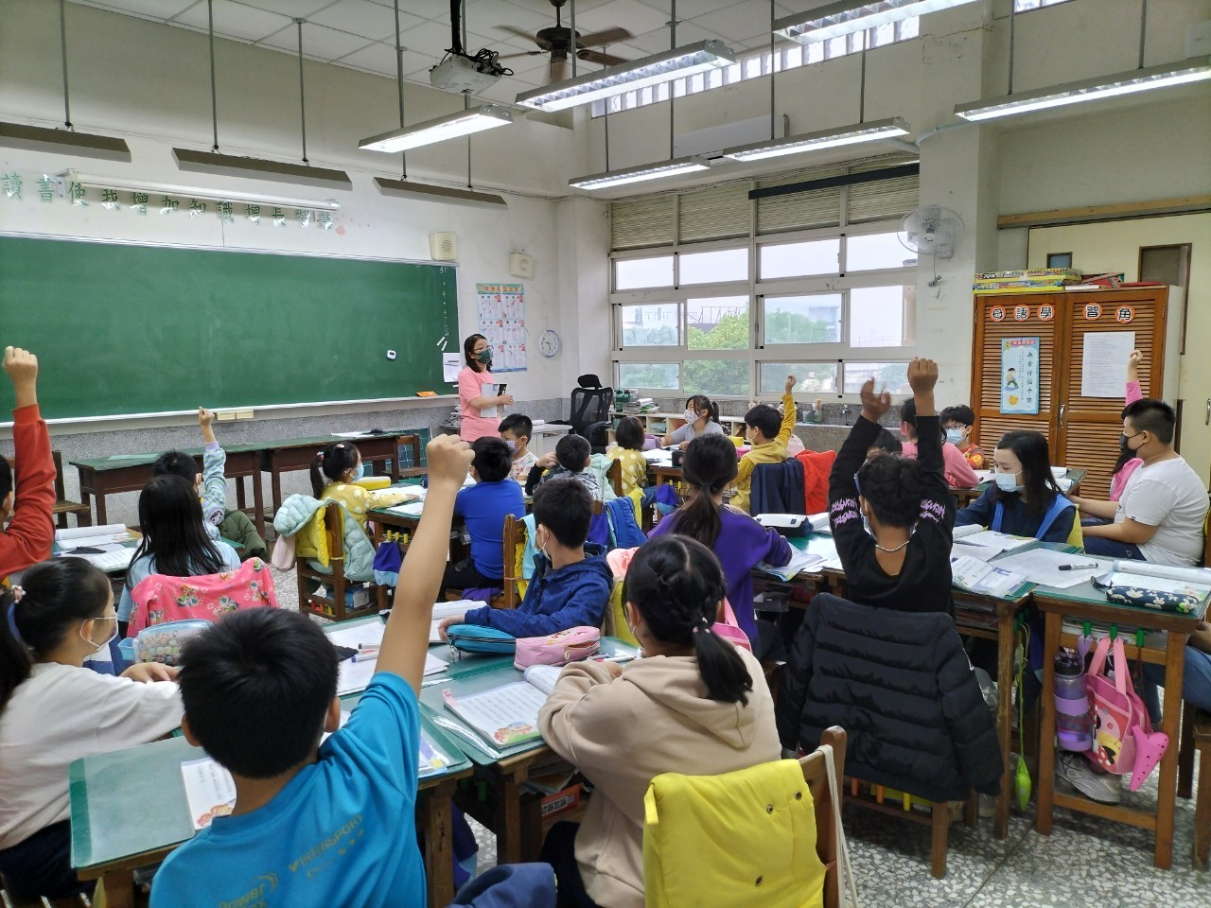 | 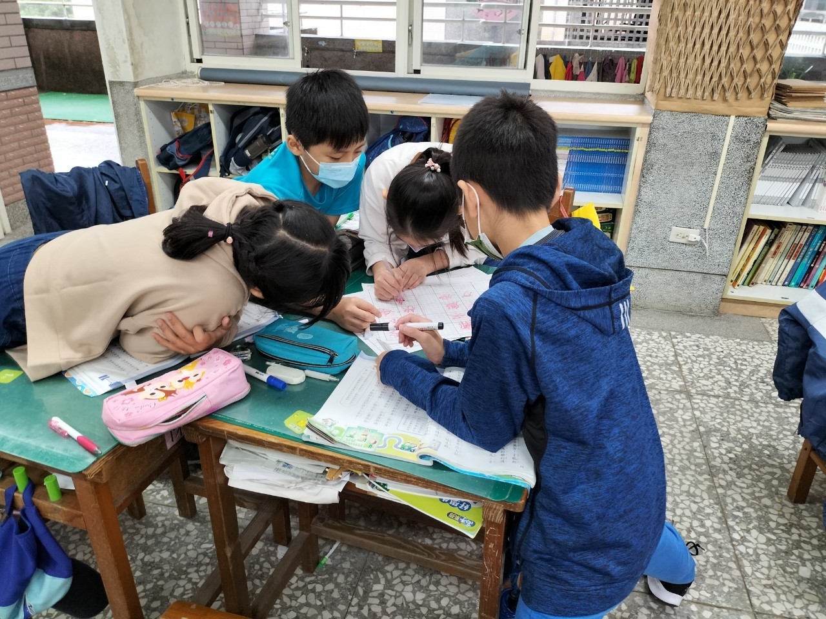
活動1： 引起動機 | 活動2： 合作完成，問題討論
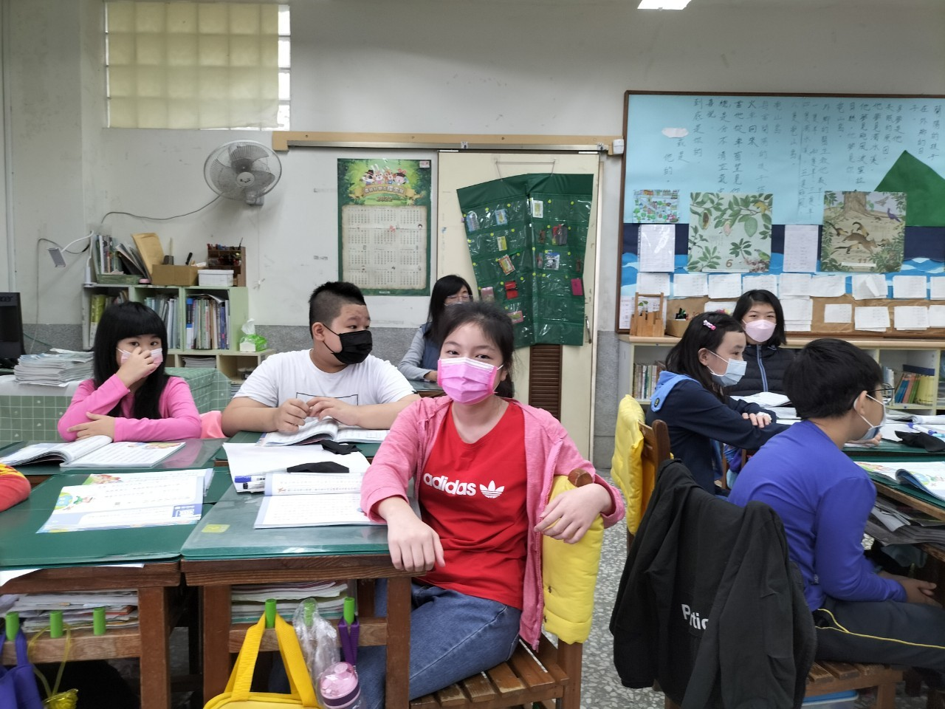 | 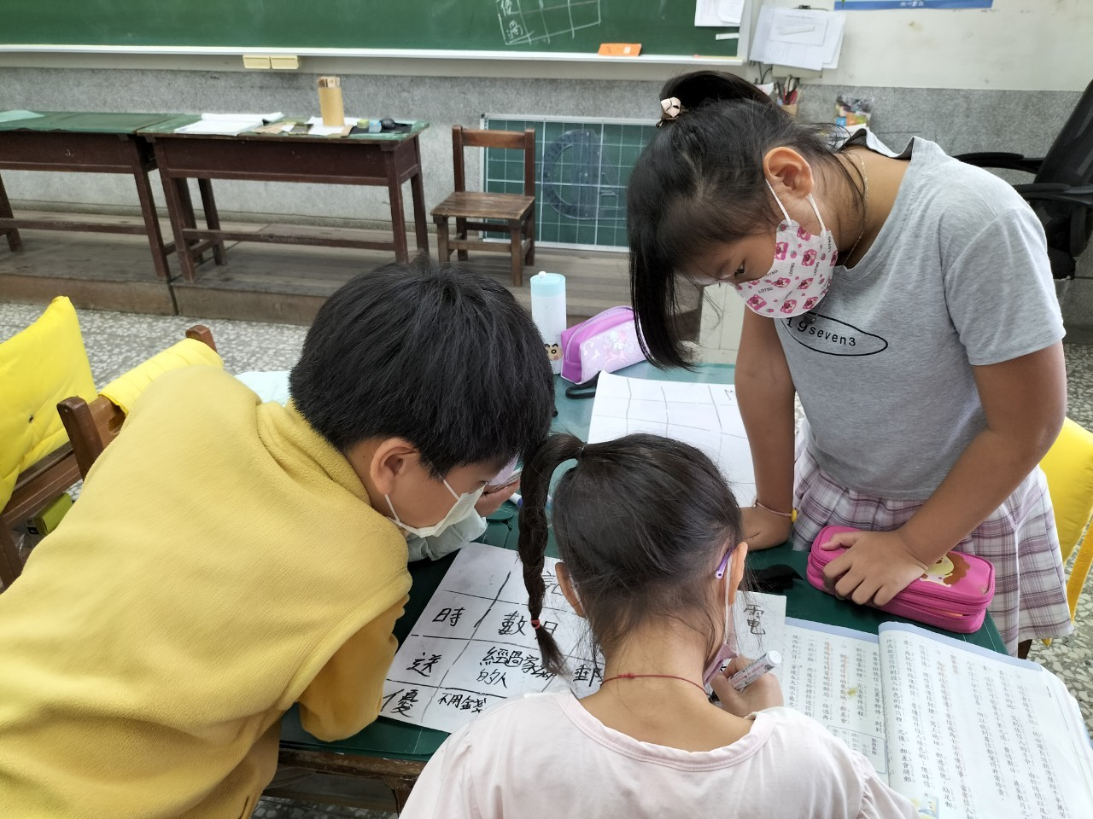
活動3： 聆聽課程 | 活動4： 分組討論，做表格比較。

